С8 pag 115-117 La struttura dell’atomo

1. La doppia natura della luce
La luce ha la natura ondulatoria che è facilmente verificabile.
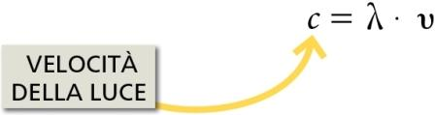
La luce e le altre onde elettromagnetiche, per esempio i raggi X e gli infrarossi, sono caratterizzati da la velocità, la lunghezza d’onda (λ) e la frequenza (υ).
La frequenza υ (ni) si misura in hertz: 1 Hz = 1 s^{–1}.
La lunghezza d’onda λ (lambda) si misura in metri, in nanometri o in ångström (Å).
La velocità della luce nel vuoto (c) è pari a 3 · 10⁸ m/s.
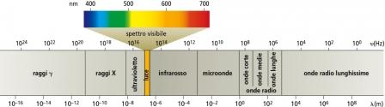
La natura ondulatoria della luce è legata al fenomeno della diffrazione дифракция.
Diffrazione si verifica quando un fascio di luce giunge su una fenditura трещина, un foro дыра o un ostacolo molto piccoli, aventi имеющие dimensioni confrontabili сопоставимые con la lunghezza dell’onda luminosa.
Il raggio della luce dopo l’ostacolo o la fenditura si allarga a ventaglio расширяется веером formando zone chiare e scure alternate, chiamate frange di interferenza.
Le frange chiare sono dovute all’interferenza positiva Позитивная интерференция , in cui più onde si sommano, facendo aumentare la luminosità.
Le frange chiare possono trovarsi anche nella zona d’ombra, dietro l’ostacolo, dove particelle che viaggiano in linea retta non potrebbero mai giungere.
Le zone scure sono dovute all’interferenza negativa, in cui le onde si sottraggono.
La luce ha anche la natura corpuscolare корпускулярную.
L’effetto fotoelettrico è l’espulsione di elettroni dalla superficie del metallo a causa di un fascio di luce ultravioletta.
la luce e ogni radiazione elettromagnetica costituite da un insieme di particelle, chiamate fotoni.
I fotoni trasportano energia e sono responsabili dell’espulsione degli elettroni dalle superfici metalliche colpite.
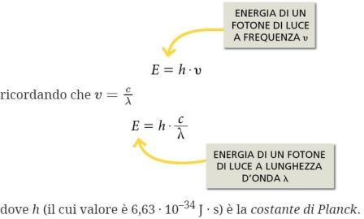
A ogni fotone è associata un’energia espressa dalla relazione:

2. L'atomo di Bohr
Lo spettro continuo è serie continua di colori ottenuta ed è tipica dei solidi e dei liquidi portati all’incandescenza накал.
Lo spettro a righe è spettro discontinuo, costituito da un certo numero di righe colorate quando la luce è emessa da gas rarefatti caldi. Ed è caratteristico per ogni elemento chimico analizzato.
In sostanza, ogni atomo emette un caratteristico spettro formato da una serie di righe, separate da spazi neri.
La luce emessa dagli atomi non è continua, ma presenta soltanto alcune frequenze caratteristiche per ciascun tipo di atomo.
Possiamo usare gli spettri atomici per riconoscere gli elementi, come l’impronta digitale per gli uomini.
Questo fatto sperimentale hanno convinto подтвердил Niels Bohr, nel 1913, della necessità di perfezionare улучшить il modello atomico di Rutherford.
Il nuovo modello dell’atomo di idrogeno di Bohr spiega lo spettro a righe dell’elemento:
- L’elettrone percorre solo determinate orbite circolari, chiamate orbite stazionarie. Quando l’elettrone ruota su un’orbita stazionaria non assorbe e non emette energia. L’atomo è stabile, e l’elettrone (negativo) non cadrà mai sul protone (positivo).
- All’elettrone sono permesse solo certe orbite, a cui corrispondono determinati valori di energia. Questa è tanto più grande quanto più è ampia l’orbita. In altre parole, le orbite sono quantizzate, cioè possono assumere solo certi valori di energia.
- Per saltare da un’orbita a un’altra di livello energetico più elevato, l’elettrone deve assorbire energia. Tale energia gli viene fornita per mezzo di calore o di una scarica elettrica.
- Quando l’elettrone «cade» su un livello di energia inferiore, emette un fotone di opportuna frequenza, la cui luce compare come riga colorata nello spettro a righe.
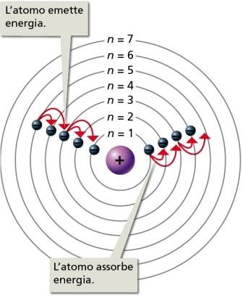
- L’energia del fotone emesso o assorbito corrisponde alla differenza fra le energie delle due orbite
Ogni orbita appartiene a un livello di energia, denominato guscio oppure strato.
Guscio o strato è un livello di energia di ogni orbita di ogni eletrone.
I livelli di energia delle orbite che l’elettrone dell’idrogeno può raggiungere dipendono dal numero quantico principale, n.
Il numero n assume solo valori interi: 1, 2, 3…
Lo stato fondamentale è il livello di energia più basso per l’idrogeno con numero quantico n uguale a 1 e ha un’energia uguale a E₁.
I strati eccitati sono i livelli di energia superiore E2, E3, … perché l’elettrone li può raggiungere soltanto se riceve una sufficiente quantità di energia
L’emissione di radiazioni diverse avviene perché gli elettroni degli atomi, eccitati dalla fiamma o in altro modo возбуждаемых пламени или иначе, saltano su livelli di energia più elevati.
Gli elettroni degli atomi eccitati атомы возбуждённые, attratti dal nucleo, ritornano nello stato fondamentale direttamente (per esempio, da E5 a E1) o scendendo gradino per gradino, cioè passando per i livelli inferiori di energia (da E5 a E4, da E4 a E3, da E3 a E2, da E2 a E1, …).
L’emissione di energia per ogni salto si materializza in un fotone.
Il modello di Bohr non riusciva a spiegare lo spettro a righe degli altri elementi del sistema periodico;
3. Modello atomico a strati
Il modello atomico a strati, che spiega la natura degli spettri atomici di tutti gli elementi, conserva buona parte delle idee formulate da Bohr per l’atomo di idrogeno.
Livelli energetici
Modello a stratti |  | Bohr
Gli elettroni sono sistemati in livelli di energia(detti strati o gusci elettronici dell’atomo) crescenti. |  | si
- I livelli di energia sono numerati, dal più basso al più alto.
- Per n = 1 avremo quello più basso.
- Sette livelli principali di energia sono in grado di descrivere la struttura elettronica di tutti gli elementi della tavola periodica.
- n disfinisce il numero quantico principale;
- n può assumere solo valori interi e non frazionari.
L’atomo di idrogeno ha un solo elettrone, che si sistemerà sul primo livello di energia (n = 1). | l’idrogeno si trova nel suo stato o livello fondamentale.
Se l’elettrone non è nel livello o stato di minor energia, diciamo che si trova in uno stato eccitato. | si
Numero massimo di elettroni = 2xn²
Per n = 1 ci saranno al massimo 2 elettroni, per n = 2 ci potranno essere al massimo 8 elettroni,
Sottolivelli energetici
Ciascun livello di energia è suddiviso in uno o più sottolivelli.
Il primo livello di energia è costituito da un solo sottolivello, ma il secondo è formato da due sottolivelli e cosi via.
I primi quattro sottolivelli sono designati con le lettere s, p, d, f.
- la s per sharp (riga netta);
- la p per principal (principale);
- la d per diffuse (diffusa);
- la f per fundamental (fondamentale).
La teoria prevede anche l’esistenza di sottolivelli g, h, i, l, m, ma per scrivere le strutture elettroniche di tutti gli elementi della tavola periodica sono sufficienti i quattro sottolivelli s, p, d, f.
Per n = 1 esiste un solo sottolivello che sarà indicato con 1s. Per n = 2, i due possibili sottolivelli sono 2s e 2p. Per n = 3, ci sono tre possibili sottolivelli, 3s, 3p, 3d e così via. A seconda del numero quantico principale n, la teoria prevede altrettanti sottolivelli.
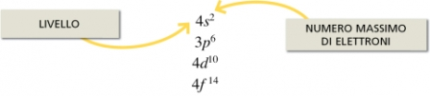
Il sottolivello s può contenere solo due elettroni, il p ne può contenere al massimo 6, il d al massimo 10 e l’f al massimo 14.
I sottolivelli scritti sopra si pronunciano «quattro esse due», «tre pi sei», «quattro di dieci», «quattro effe quattordici».
I sottolivelli possono anche contenere un numero di elettroni inferiore al massimo previsto.
Gli elettroni non iniziano a occupare un dato sottolivello se prima non sono stati riempiti i sottolivelli a più bassa energia.
Tutti gli elettroni di uno stesso sottolivello hanno uguale energia.
sottolivelli che appartengono a 7 livelli principali di energia hanno valori di energia crescenti s < p < d < f.

3. La configurazione elettronica degli elementi
La rappresentazione completa dei sottolivelli occupati da tutti gli elettroni, in un atomo oppure in uno ione, è chiamata configurazione elettronica.
le regole per scrivere la disposizione degli elettroni di un atomo o di uno ione:
- Ogni atomo, nel suo stato fondamentale, avrà gli elettroni sui sottolivelli a più bassa energia possibile, cioè più vicini al nucleo;
- Gli elettroni iniziano a disporsi, uno alla volta, sul sottolivello a più bassa energia, fino al numero massimo consentito (che è 2 per s, 6 per p, 10 per d e 14 per f), prima di cominciare a riempire il sottolivello successivo, a più alta energia;
- Il numero di elettroni di un atomo neutro è uguale al numero atomico dell’elemento.
Sulla tavola periodica gli elementi sono disposti in ordine crescente di numero atomico.
La somma degli esponenti corrisponde al numero di elettroni posseduto da ciascun atomo neutro nello stato fondamentale.
La somma degli esponenti corrisponde al numero di elettroni posseduto da ciascun atomo neutro nello stato fondamentale.

